ПРИУЧЕНИЕ РЕБЕНКА К ГОРШКУ
Все мамы и папы, без исключения, мечтают избавиться от столь надоевших подгузников и пеленок, которые еще обходятся им в немалую копеечку. Поэтому вопрос, как приучить ребенка к горшку достаточно актуальный и самый обговариваемый среди новоиспеченных родителей. В процессе обучения нужно учитывать ряд факторов, которые напрямую влияют на формирования такого навыка опрятности. Одним из них является возраст ребенка.
Оптимальный возраст для приучения ребенка к горшку
Перед тем как начать высаживать ребенка на горшок нужно обязательно учесть ряд психофизиологических факторов. Педиатры и психологи утверждают, что до момента приучения к горшку у ребенка должны сформироваться определенные навыки. Среди них:
- Понимание речи взрослого;
- Умение присаживаться, наклоняться, поднимать предметы и складывать их в определенное место;
- Умение показывать жестами или объяснять словами о своих определенных чувствах;
- Ощущать брезгливость к мокрым и испачканным штанам;
- Оставаться сухим более чем на 2 часа (во время дневного сна, прогулки, игр дома).
Эти умения уже говорят о готовности ребенка к началу процесса обучения. Это примерно возраст от 1,5 до 2 лет. Высаживание в более раннем сроке зачастую приводит к полному провалу, нервам и дальнейшему нежеланию ребенка «признавать» горшок. Это связано с физиологическими особенностями организма крохи. До этого возраста, ребенок не в состоянии еще контролировать наполненность мочевого пузыря и кишечника. Из этого можно сделать вывод, что высадка на горшок в год будет пустой тратой времени.
Важно! Приучение к такому навыку опрятности очень индивидуальный процесс. Некоторые карапузы готовы приступать к «знакомству» с горшком уже в первый год своей жизни, а кто-то еще в два года не может привыкнуть.
Этапы формирования навыка опрятности
Этапы формирования высадки ребенка на горшок до достижения 3-летнего возраста выделены отечественным профессором Александром Кузьминым:
- В 12-15 месяцев ребенок начинает испытывать первые негативные эмоции в отношении мокрого и грязного белья;
- С 16 месяцев проявляет желание сходить в туалет путем замирания;
- С 20 месяца выражает желание справить нужду определенными жестами: теребит подол штанов или трусики, тянет маму или папу за ручку;
- С 24 месяцев малыш пытается самостоятельно стягивать трусики или штанишки, чтобы сходить в туалет, может оставаться сухим на протяжении 2-х часов, осознанно ощущает позывы в туалет;
- С 30 месяца просится в туалет, используя слова;
- С 3-х лет начинает сам, но под присмотром родителей ходить в туалет: снимать одежду, усаживаться на горшок, а затем самостоятельно одеваться.
Поэтому оптимальным возрастом для «знакомства» с горшком является именно возраст от 1,5 до 2 лет, когда карапуз готов как физически, так и психологически.
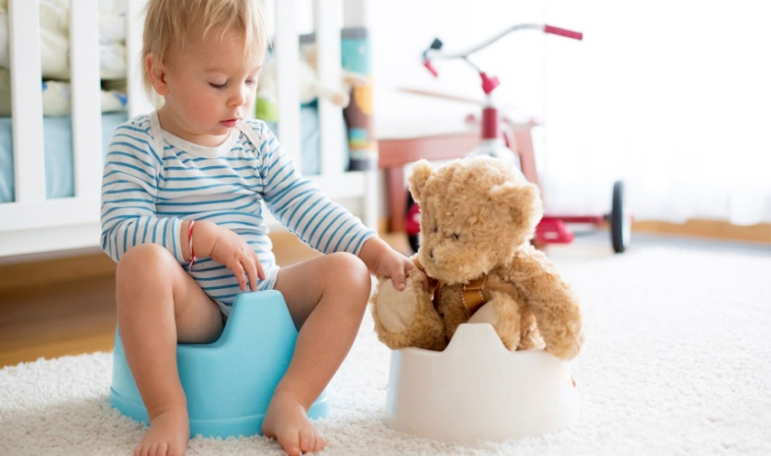

Этапы приучения ребенка к горшку
Для формирования любого навыка важна последовательность действий и систематичность. Именно от этого зависит успешность результата. Это также применимо и для формирования навыка ходить в туалет. Основные этапы приучения ребенка ходить на горшок:
- В первую очередь малышу нужно показать и объяснить, что такое горшок и зачем он нужен, а перед высаживанием комментировать свои действия: снимаем одежду – садимся на горшок – пользуемся салфеткой – моем горшок – похвала. Это поможет ребенку понять четкий ход действий и затем обыденность этого процесса;
- Высадка на горшок должна быть регулярной: перед сном и после пробуждения, перед и после приема пищи, до выхода на прогулку и после нее;
- Нужно отказаться от использования памперсов. Для начала это можно делать на несколько часов, затем на целый день;
- После «удачных» попыток сходить на горшок ребенка нужно словесно хвалить;
- Важно отслеживать позывы в туалет: покраснение лица, натуживание, руки все время в штанах и пр.
Небольшие хитрости и советы для легкого и быстрого процесса приучения ребенка к горшку:
- Нужно одевать на ребенка простую одежду, без молний и застежек, без сложного кроя. Это позволит ему быстрее ее снимать и сосредоточиться на главном;
- Не нужно держать ребенка слишком долго на горшке (5-7 минут будет достаточно);
- Горшок должен быть в поле зрения и иметь свое место. В этом случае ребенок будет точно знать где находится его горшок и не будет его путать с другими игрушками в общей куче, принимая его как очередную забаву;
- Когда памперс будет снят, ребенок захочет исследовать свои половые органы, понять, как они устроены. Не нужно мешать ему в этом, излишние вздохи от увиденных «исследований» ребенок может воспринять как что-то неприятное и постыдное. Из-за этого могут в дальнейшем возникнуть трудности с высадкой на горшок;
- Нельзя ругать ребенка за возможные промахи, это также сформирует негативную реакцию и дальнейшую плохую ассоциацию с горшком;
- Если ребенок категорически отказывается садиться на горшок не нужно его насильно заставлять это делать. Лучше убрать горшок на некоторое время и затем повторить попытку;
Если в семье есть старшие дети, младшие могут научиться у них, перенять опыт. Если нет, тогда мама или папа смогут стать личным примером для дочки и сына соответственно.
Важно! Формирование привычки ходить в туалет лучше отложить, если ребенок не в настроении с самого утра или он заболел (режутся зубы, поднялась температура и пр.).
Типичные ошибки
К типичным ошибкам в процессе обучения высадки на горшок относят:
- Следование советам родственников, соседей и друзей, сравнивание своего ребенка с другими. Это очень плохая идея, так как каждый ребенок индивидуален в любом отношении;
- Раннее обучение. Некоторые пытаются высаживать ребенка в полугодовалом возрасте, но это не самая лучшая идея. Самым минимальным возрастом, когда можно только начинать это делать считается 12-14 месяцев, но в этом случае не нужно ждать сразу отличного результата;
- Заставлять ребенка ходить на горшок, когда он не в настроении, подавлен, расстроен и тем более болеет. Научить ребенка ходить на горшок любой ценой – это не лучших способ и далеко не самый гуманный;
- Резкий отказ от подгузников. Если ребенок ходил в памперсах днем и ночью, то снять его в одну минуту и надеяться, что ему это понравится – пустая затея;
- Ругать малыша, что он сходил мимо или в штаны;
- Стимулировать мочеиспускание звуками воды из-под крана. Плохая идея, так как потом будет крайне трудно отучить ребенка от этой привычки. К тому же на улице или в поездке не всегда можно это реализовать.
Важно! К высадке на горшок должен быть готов не только сам ребенок, но и его родители, так как этот процесс длительный и может потребовать терпения и благосклонности.

Обучение мальчишек и девчонок
Многие специалисты и родители отмечают некоторые особенности и отличия в обучении навыка опрятности. Девочки более усидчивы и покладисты по своей натуре, а значит и процесс приучения к горшку занимает немного меньше времени, чем у активных мальчишек. Девочки могут больше проводить времени на горшке, а значит и успешность результата будет выше. Они пытаются во всем подражать маме, а принцип процесса все же легче чем у мальчиков. Но при этом девочки отличаются стеснительностью. Часто, они не могут спокойно ходить в туалет при посторонних или в «кустики», терпят позывы и сдерживают опорожнение, но это только приводит к мокрым штанишкам.
С мальчиками дела обстоят немного по-другому. Они менее стеснительные, но при этом не такие терпеливые и усидчивые, поэтому, как правило, сидение на горшке не длится долго. Мальчиков нужно для начала приучать ходить в туалет сидя, как и девочек. Это связано с двумя причинами. Первая, опорожнение мочевого пузыря и кишечника в таком малом возрасте может происходить одновременно. Вторая причина – столь маленькие мальчики еще не могут так точно и умело координировать свои движения, чтобы «попадать» в горшок во время мочеиспускания. И только после того как малыш подрос и уже может контролировать себя в этих процессах, можно приучать мальчишку к «мужскому» варианту.
Конструкция изделия также имеет значение. Для девочек подойдут горшки с круглым отверстием, для мальчиков овальные со специальной выемкой или валиком.
Какой горшок выбрать?
Намного проще приучить ребенка к использованию горшка, если он был правильно выбран. Руководствоваться только цветом горшка неправильно. При выборе горшка для ребенка нужно учитывать следующие важные аспекты:
Анатомия. Для девочек нужно выбирать изделие с круглой выемкой, для мальчишек с овальной. Чтобы малыш сидел прямо нужно выбирать горшок, напоминающий седло;
Материал. Отличными вариантами будут изделия из пластика, так как они легче, практичнее и дешевле керамических аналогов. К тому же пластик не так быстро охлаждается в помещении, что не приведет к неприятным ощущениям у ребенка во время высаживания;
Конструкция. Должна быть устойчивой, так как падение с полным горшком будет крайне неприятным событием для ребенка при их «знакомстве»;
Простота. Стоит выбирать модели без излишеств, например, наличие звуков или света в конструкции. Ребенок может подумать, что это новая игрушка, что крайне нежелательно в этом важном процессе.
Важно! Перед покупкой нужно удостовериться, что горшок не имеет неприятных запахов, выступающих элементов, которые могут поранить малыша. Покупать горшок стоит у известных брендов, которые дорожат своей репутацией, заботятся о здоровье детей, а товары имеют сертификаты качества.
Причины возможных неудач
Потерпеть детскую неудачу в туалетной науке можно в любом возрасте. Причинами могут стать:
- Прорезывание зубов (тут лучше отложить процесс, так как дискомфорт и неприятные ощущения во рту будут мешать малышу сосредотачиваться на чем-либо другом);
- Увлеченность, например, мультиками. Малыш может отдать предпочтению интересному занятию в обмен на мокрые штанишки. Это конечно пройдет со временем;
- Индивидуальные особенности. Если ребенок не хочет ходить в туалет в 1,5-2 года — это вовсе не значит, что он отстает в развитии. Тут требуется от родителей терпение, и процесс со временем наладится;
- Чрезмерная активность. Тут нужно будет постараться приучить ребенка к горшку, научить терпению и важности процесса.
- Также причиной нежелания сидеть на горшке может стать страх. Причины страха перед горшком:
Неудачное первое знакомство. Горшок показался ребенку страшным, мокрым, холодным, дурно пахнущим и пр.;
Травмы, ссадины. Появляются в следствии падения, удара об горшок, а не тщательно обработанные края могут стать причиной царапин;
Отсутствие похвалы со стороны родителей. На первых порах ребенок не понимает, что от него хотят и всячески препятствует высадке на горшок. В случае положительной реакции со стороны родителей, он будет пытаться понять, что же от него теперь хотят и почему все радуются, и будет дальше пробовать радовать маму и папу. Поэтому не стоит скупиться на поцелуи, улыбку и восторженные возгласы;
Раннее обучение. Часто заканчивается нежеланием ребенка даже смотреть в сторону горшка из-за принудительных методов высаживания, и как следствие получения негативного опыта;
Долгое высаживание на горшке. Некоторые строгие родители пытаются добиться результата через длительное высаживание, которое может занять вплоть до нескольких часов, даже если ребенок препятствует и устраивает истерики. Таким родителям нужен «результат», никто не беспокоится об психологическом состоянии малыша;
Фантазии. Дети часто фантазируют, рисуют себе в голове чудовищ и страшные ситуации, которые могут с ними приключиться на горшке. Для этого нужно просто поинтересоваться у ребенка о его страхах, проговорить эту ситуацию и успокоить его;
Дискомфорт. Горшок может быть большим, давить, натирать и пр.
Для исправления этих страхов и неудобства можно:
Присмотреться к покупке нового горшка, но только уже с участием ребенка;
Отложить процесс приучения на некоторое время (это могут пару дней, недель и даже месяцев);
Не ругать ребенка, не нервничать самому и не ругаться между собой, так как дети тонко чувствуют настроение родителей и могут транслировать таким образом и свое;
Для начала, новый горшок можно поставить на видном месте, чтобы ребенок привыкал к нему визуально. Затем можно вместе изучить предмет и показать малышу как им пользоваться;
Можно придумать сказку или рассказ, чтобы создать приятную психологическую обстановку вокруг ребенка и его горшка.
Важно! При отсутствии давления и криков со стороны родителей, их помощь и терпение помогут преодолеть ребенку трудности, страхи и фобии, и тем самым привыкнуть к новой процедуре намного быстрее.

